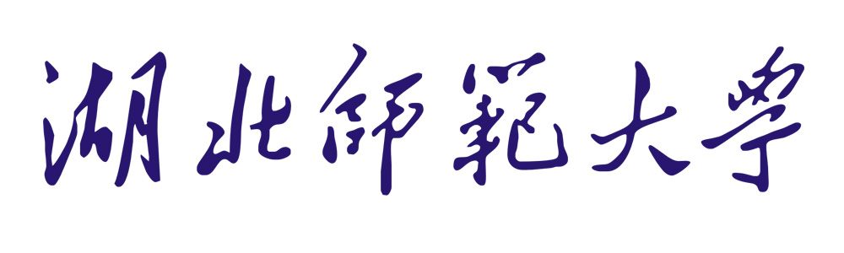
HUBEI NORMAL UNIVERSITY


数据库应用课程设计

课题： 学生档案管理系统____
院系： 计算机科学与技术 _
班级： _____ 1502班_ _
姓名： 李港_____ ___ _
学号：____ 2015115030233_ ___
导师： _ 董元和__ __
目录

一、问题的提出 2
二、需求分析 3
1.系统功能描述 3
2.用例图 3
二、概要设计 4
1.概要分析 4
2.组织结构图 6
3.数据流图 6
三、数据库的设计 8
1.概念设计 8
2.逻辑设计 9
3.物理实现 10
4.操作流程图 12
四、系统的实现 13
五、系统运行结果截图 32
六、系统的测试和部署 35
七、课程设计总结 36

一、问题的提出
随着科学的进步，计算机技术方面也迅猛发展，比如计算机网络技术与数据库技术方面，这些方面的进步改变了人们生活工作的方式。网络技术的应用使得计算机之间通信、信息共享成为可能，而数据库技术的应用则为人们提供了数据存储、信息检索、信息分析等功能，从而使得工作更有效率。
数据库始于20世纪60年代，经过40多年的发展，现在已经是变成了一种体系，成为计算机软件的一个不可替代的分支。数据库技术展现的是如今数据管理的方法，使计算机的应用切实融入到国民经济各个领域，在数据处理领域发挥着越来越大的作用。
我国的教育是一个影响着国家兴盛的重要行业，随着市场经济体制的发展，根据社会主义制度的中国特有的国情发展，我国对教育也是大力扶持与重视的，这样就使教育业向规范性与现代化的方向高速发展，教育事业从各方面提高工作效率，取得很好的经济效益，而一些新兴的、比较小的教育机构还没有全部具备这种功能。由此可见，随着我国教育的快速发展，计算机信息技术在教育上的应用会更加普及。 例如：对学生档案的添加、删除、查找方便、可靠性高、存储量大、保密性好、寿命长、成本低等。这些优点能够极大地提高学生档案管理的效率。
本次数据库实训我选择的是学生档案管理系统，并完成课题要求。

二、需求分析

1.系统功能描述
本系统的使用者是学生档案管理者和普通学生，通过对学校的档案管理系统的分析，得出用户的下列实际要求：
- 档案管理员可以管理普通学生用户，增删改查各项信息。
- 普通学生只能查询自己的各项信息。

- 系统用例图

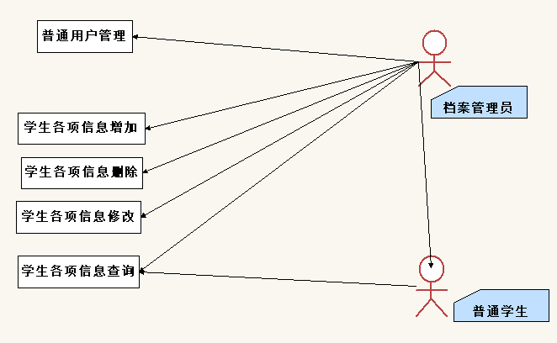
图2-1 系统用例图

二、概要设计

1.概要分析
根据系统实现功能的不同，可以将系统划分为以下几个功能模块，分别为院系归属管理、学生信息管理、教育经历管理以及管理员管理，各部分功能概要分析如下：
① 学生对功能的概要分析
对本人各项个人档案信息的查询
② 管理员对功能的概要分析
对普通用户（学生）的权限管理（可以提升为系统管理员）
对普通用户（学生）的各项个人档案信息的增删改查
各模块功能图就是由各功能之间的关系而得出的，如图2-2所示

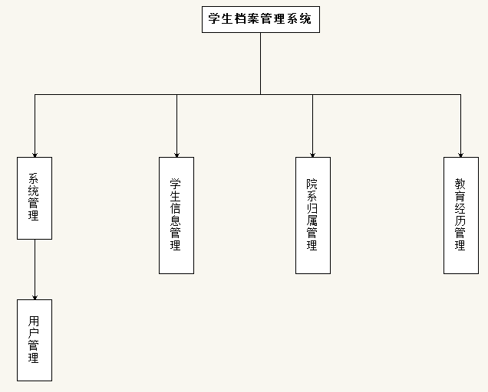

图2-2 系统功能图

3.数据流图
本系统主要流程有学生基本信息录入、基本信息查询，以及管理员对数据的处理过程，整体数据流图如图2-3所示，主要分析如下

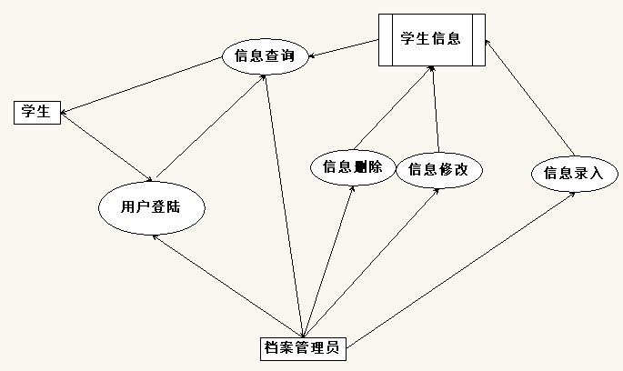
图2-3整体数据流图

三、数据库的设计

1.概念设计
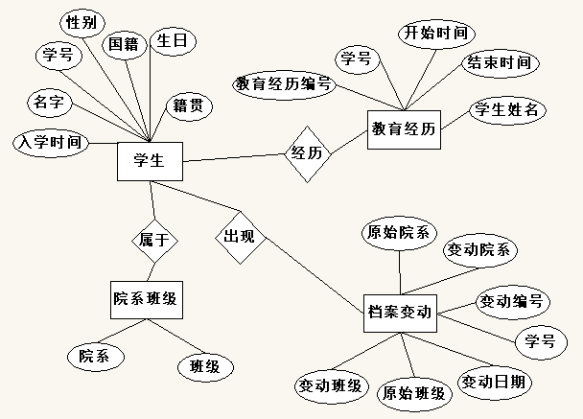

图3-1 整体E-R图

2.逻辑设计
学生档案管理系统的物理设计：
学生信息表（学号（主键），名字，性别，国籍，生日，籍贯，入学时间，院系班级号（外键），档案变动号（外键））；
院系班级表（院系班级号（主键），院系，班级）；
教育经历信息表（教育经历号（主键），学号，开始日期，结束日期，学生名称，职务）；
档案变动信息表（档案变动编号（主键），学号，变动日期，原院系，现院系，原班级，现班级）；
用户表（登陆名，密码）；
具体的逻辑结构设计如图3-2所示
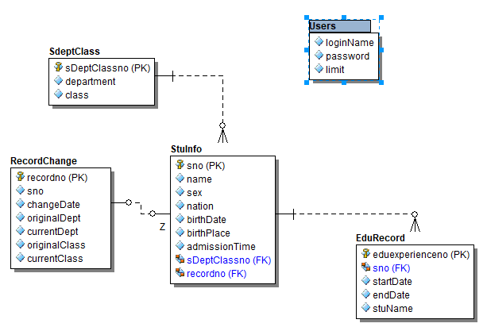

图3-2 逻辑模型

3.物理实现
逻辑建模完成之后，将其导入数据路，本次学生档案管理系统所选用的数据库为SQL Server 2008，数据库名为StuFileManagement，导入后的5张表如下：

（1）学生信息表
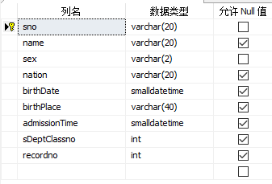
(2）院系班级表
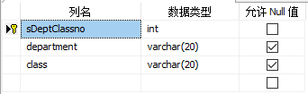

（3）教育经历信息表

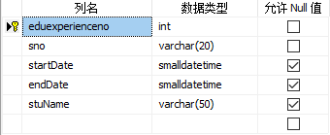

（4）档案变动信息表
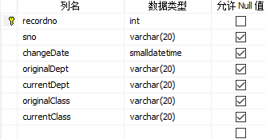

- 用户信息表
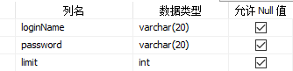

4.操作流程图
学生档案管理系统的操作流程图如图3-3所示

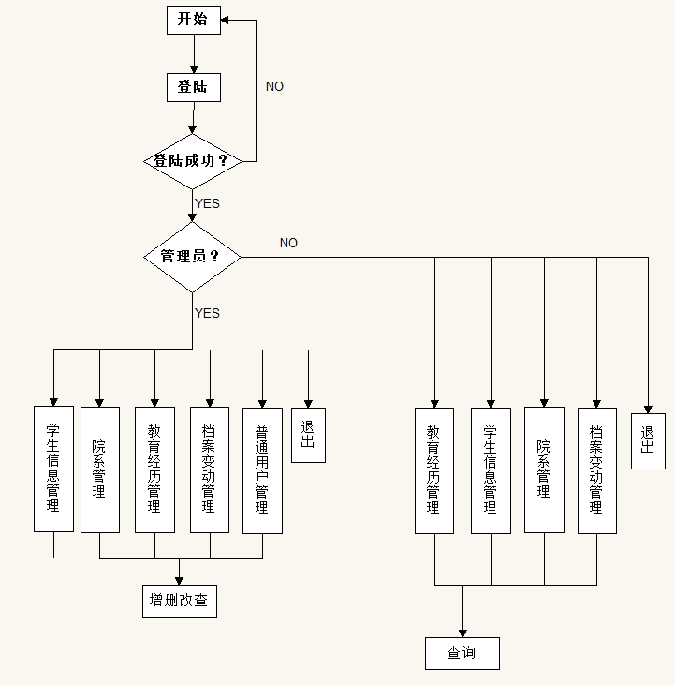

图3-3 操作流程图

四、系统的实现
本系统功能分为两个大的部分，前台用户功能和后台管理员功能。一般用户只能对其进行查询操作，而管理员可对其进行增删查改各项操作以及对用户的管理。本学生档案管理系统主要分为以下几个功能模块：

1.登录模块
效果图：
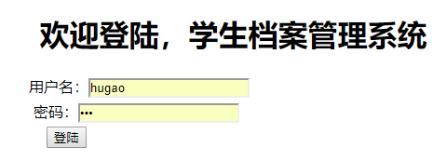

前台界面：
登录界面：
<!DOCTYPE html PUBLIC "-//W3C//DTD XHTML 1.0 Transitional//EN" "http://www.w3.org/TR/xhtml1/DTD/xhtml1-transitional.dtd">
<html xmlns="http://www.w3.org/1999/xhtml">
<head>
<title>学生档案管理系统</title>
</head>
<body>
<form method="post" action="Login.ashx">
<input name="_viewstate" type="hidden" value="jj"/>
<h1 class="one" align="center">欢迎登陆，学生档案管理系统</h1>
<table style="width:445px" id="style" align="center">

<tr>
<td align="left">用户名：<input id="Text1" name="loginname" type="text" /></td>
<td>&nbsp;</td>
<td>&nbsp;</td>
</tr>
<tr>
<td align="left" class="two">&nbsp;密码：<input id="Password1" name="password" type="password" /></td>
<td>&nbsp;</td>
<td>&nbsp;</td>
</tr>
<tr>
<td align="left">&nbsp;&nbsp;&nbsp;&nbsp;<input id="Submit1" type="submit" value="登陆" />&nbsp;&nbsp;&nbsp;&nbsp;&nbsp;&nbsp;&nbsp;&nbsp;&nbsp; &nbsp;</td>

</tr>
</table>
</form>
</body>
</html>

后台逻辑代码：
context.Response.ContentType = "text/html";
string LoginPage = context.Server.MapPath("~/Login.htm");
string html = System.IO.File.ReadAllText(LoginPage);
string content = context.Request["_viewstate"];
bool isPostBack = !string.IsNullOrEmpty(content);
string loginname = context.Request["loginname"];
string password = context.Request["password"];
var sqlSelect = "select limit from UserLogin where loginName=@userName and password=@pwd";
SqlParameter[] paras = new SqlParameter[]{
new SqlParameter("@userName",loginname),
new SqlParameter("@pwd",password),
};
int rtn = Convert.ToInt16(Demo.SqlHelper.ExecuteScalar(sqlSelect, paras));
if (isPostBack)
{
if (rtn > 0)
{
context.Response.Write("<script>alert('登陆成功管理员大大洙！');location.href='menu.html';</script>");
}
else if (rtn == 0)
{
context.Response.Write("<script>alert(登陆成功，学生同志！');location.href='menu2.html';</script>");
}
else
{
context.Response.Write("登陆失败");
context.Response.Write(html);
}
}
else //首次登陆
{

context.Response.Write(html);
}

session.setAttribute("login", login);
response.sendRedirect("http://localhost:8084/studentdangan/main1.jsp）;
} else {
request.setAttribute("notice", "用户名、密码输入错误"); request.getRequestDispatcher("login.jsp").forward(request, response);
}
}

2.普通用户查询界面

效果图：

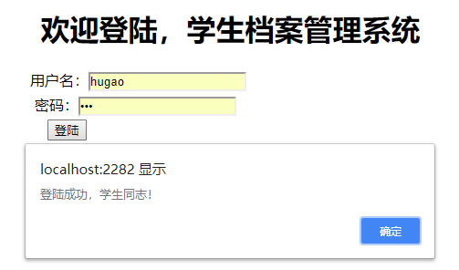

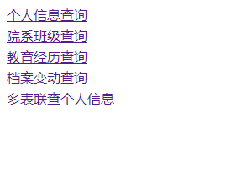

前台代码：
<!DOCTYPE html PUBLIC "-//W3C//DTD XHTML 1.0 Transitional//EN" "http://www.w3.org/TR/xhtml1/DTD/xhtml1-transitional.dtd">
<html xmlns="http://www.w3.org/1999/xhtml">
<head>
<title>学生档案管理系统</title>
<style type="text/css">

</style>

</head>
<body>
<table style="width: 100%;">
<tr>
<td>
<a href="StuInfoInquiry.aspx">个人信息查询</a>
</td>
</tr>
<tr>
<td>
<a href="DeptClassInquiry.aspx">院系班级查询</a>
</td>
</tr>
<tr>
<td>
<a href="EduRecordInquiry.aspx">教育经历查询</a>
</td>
</tr>
<tr>
<td>
<a href="RecordChangeInquiry.aspx">档案变动查询</a>
</td>
</tr>

<tr>
<td>
<a href="MultiTableInquiry.aspx">多表联查个人信息</a>
</td>
</tr>

</table>

</body>
</html>

- 普通用户查询界面具体代码实现

效果图：

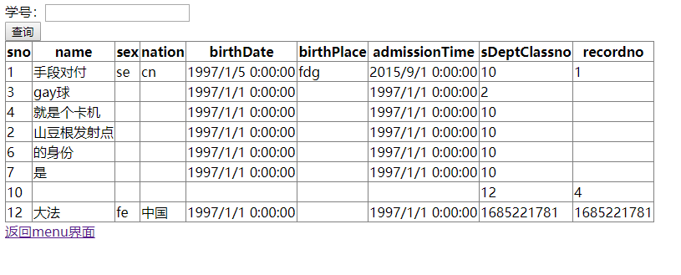

前台代码：

略

后台代码：

protected void Page_Load(object sender, EventArgs e)
{
DisplayData();
}

private void DisplayData()
{
string sqlSelect = "select * from StuInfo ";
GridView1.DataSource = SqlHelper.ExecuteDataTable(sqlSelect, null);
GridView1.DataBind();
}

private void DisplayData(string sno)
{
string sqlSelect = "select * from StuInfo where sno = @sno";
SqlParameter[] paras = new SqlParameter[]{
new SqlParameter("@sno",sno)
};
GridView1.DataSource = SqlHelper.ExecuteDataTable(sqlSelect, paras);
GridView1.DataBind();
}

protected void Button1_Click(object sender, EventArgs e)
{
if (TextBox1.Text.Equals(""))
DisplayData();
else
DisplayData(TextBox1.Text.Trim());
}

//这个是使用的工具类，包括连接数据参数和各种操作数据库的具体函数
public static class SqlHelper
{
//1.连接字符串
private static readonly string constr = ConfigurationManager.ConnectionStrings["strCon"].ConnectionString;

//2.执行增删改的
public static int ExecuteNonQuery(string sql, params SqlParameter[] pms)
{
using (SqlConnection con = new SqlConnection(constr))
{
using (SqlCommand cmd = new SqlCommand(sql, con))
{
if (pms != null)
{
cmd.Parameters.AddRange(pms);
}
con.Open();
return cmd.ExecuteNonQuery();
}
}
}

//使用了存储过程的增删改查
public static int ExecuteNonQueryUsingProcedure(string procedureName, params SqlParameter[] pms)
{
using (SqlConnection con = new SqlConnection(constr))
{
using (SqlCommand cmd = new SqlCommand(procedureName, con))
{
cmd.CommandType = CommandType.StoredProcedure;//设置调用的类型为存储过程
if (pms != null)
{
cmd.Parameters.AddRange(pms);
}
con.Open();
return cmd.ExecuteNonQuery();
}
}
}

//3.执行返回单个值的
public static object ExecuteScalar(string sql, params SqlParameter[] pms)
{
using (SqlConnection con = new SqlConnection(constr))
{
using (SqlCommand cmd = new SqlCommand(sql, con))
{

if (pms != null)
{
cmd.Parameters.AddRange(pms);
}
con.Open();
return cmd.ExecuteScalar();
}
}
}

//4.执行返回SqlDataReader
public static SqlDataReader ExecuteReader(string sql, params SqlParameter[] pms)
{
SqlConnection con = new SqlConnection(constr);
using (SqlCommand cmd = new SqlCommand(sql, con))
{
if (pms != null)
{
cmd.Parameters.AddRange(pms);
}
try
{
con.Open();
return cmd.ExecuteReader(System.Data.CommandBehavior.CloseConnection);
}
catch (Exception)
{
con.Close();
con.Dispose();
throw;
}
}
}

public static DataTable ExecuteDataTable(string sql, params SqlParameter[] pms)
{
DataTable dt = new DataTable();
using (SqlDataAdapter adapter = new SqlDataAdapter(sql, constr))
{
if (pms != null)
{
adapter.SelectCommand.Parameters.AddRange(pms);
}
adapter.Fill(dt);
}
return dt;
}
}
- 普通用户多表查询实现

效果图：

前台代码：

略

后台代码：

注：调用数据库创建的多表查询视图

其他普通用户查询代码重复，在附录的项目中查看
protected void Page_Load(object sender, EventArgs e)
{
DisplayData();
}

private void DisplayData()
{
string sqlSelect = "select * from sel_stu_all ";
GridView1.DataSource = SqlHelper.ExecuteDataTable(sqlSelect, null);
GridView1.DataBind();
}

create view sel_stu_all as
select dbo.StuInfo.*,dbo.SdeptClass.department,dbo.SdeptClass.class,dbo.EduRecord.eduexperienceno,dbo.EduRecord.startDate,
dbo.EduRecord.endDate,dbo.RecordChange.changeDate,dbo.RecordChange.originalDept,dbo.RecordChange.currentDept,
dbo.RecordChange.originalClass,dbo.RecordChange.currentClass
from dbo.StuInfo inner join
dbo.SdeptClass on dbo.StuInfo.sDeptClassno = dbo.SdeptClass.sDeptClassno inner join
dbo.EduRecord on dbo.StuInfo.sno = dbo.EduRecord.sno inner join
dbo.RecordChange on dbo.StuInfo.recordno = dbo.RecordChange.recordno

- 管理员管理模块

效果图：

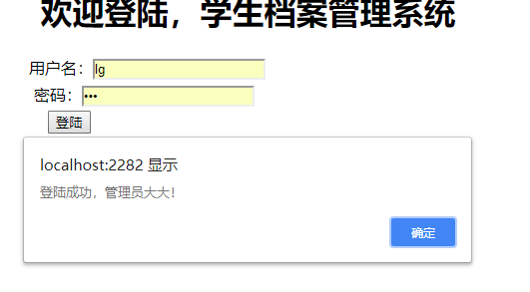

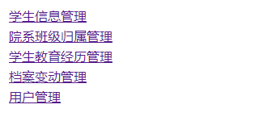
- 档案管理员学生信息录入模块

效果图：

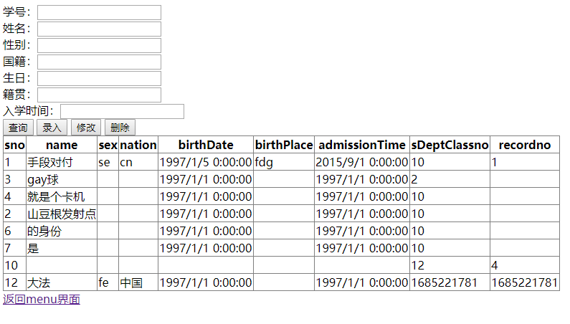

前台代码：

略

后台代码：

注：实现管理员模块的增删改查都是使用的存储过程，详细请见大作业文件夹内的存储过程。这里展示一个多表级联插入的存储过程代码
protected void Page_Load(object sender, EventArgs e)
{
DisplayData();
}

private void DisplayData()
{
string sqlSelect = "select * from StuInfo ";
GridView1.DataSource = SqlHelper.ExecuteDataTable(sqlSelect, null);
GridView1.DataBind();
}

private void DisplayData(string sno)
{
string sqlSelect = "select * from StuInfo where sno = @sno";
SqlParameter[] paras = new SqlParameter[]{
new SqlParameter("@sno",sno)
};
GridView1.DataSource = SqlHelper.ExecuteDataTable(sqlSelect, paras);
GridView1.DataBind();
}

private bool ExistByNo(string name)
{
string sqlSelect = "select * from StuInfo where name=@name";
SqlParameter[] paras = new SqlParameter[]{
new SqlParameter("@name", name)
};
SqlDataReader result = SqlHelper.ExecuteReader(sqlSelect, paras);
if (result.HasRows)
{
return true;
}
return false;
}

private bool InsertDataWithEntity(StuInfo stu)
{
SqlParameter[] paras = new SqlParameter[]{
new SqlParameter ("@stuNo",stu.sno),
new SqlParameter ("@stuName",stu.name),
new SqlParameter ("@stuSex",stu.sex),
new SqlParameter ("@stuNation",stu.nation),
new SqlParameter ("@stuBirthDate",stu.birthDate),
new SqlParameter ("@stuBirthPlace",stu.birthPlace),
new SqlParameter ("@stuAdmissionTime",stu.admissionTime),
new SqlParameter ("@stuDeptClassNo",stu.sDeptClassno),
new SqlParameter ("@stuRecordNo",stu.recordno)
};
int rtn = SqlHelper.ExecuteNonQueryUsingProcedure("insertStu", paras);

return rtn > 0 ? true : false;
}

private bool UpdateDateWithEntity(StuInfo stu)
{
SqlParameter[] paras = new SqlParameter[]{
new SqlParameter ("@stuNo",stu.sno),
new SqlParameter ("@stuName",stu.name),
new SqlParameter ("@stuSex",stu.sex),
new SqlParameter ("@stuNation",stu.nation),
new SqlParameter ("@stuBirthDate",stu.birthDate),
new SqlParameter ("@stuBirthPlace",stu.birthPlace),
new SqlParameter ("@stuAdmissionTime",stu.admissionTime)
};
int rtn = SqlHelper.ExecuteNonQueryUsingProcedure("updateStuBySno", paras);

return rtn > 0 ? true : false;
}

private bool deleteWithSno(string sno)
{
SqlParameter[] paras = new SqlParameter[]{
new SqlParameter ("@stuNo",sno),
};
int rtn = SqlHelper.ExecuteNonQueryUsingProcedure("deleteStuBySno", paras);

return rtn > 0 ? true : false;
}

protected void Button1_Click(object sender, EventArgs e)
{
if (TextBox1.Text.Equals(""))
DisplayData();
else
DisplayData(TextBox1.Text.Trim());
}

protected void Button2_Click(object sender, EventArgs e)
{
StuInfo stu = new StuInfo();
stu.sno = TextBox1.Text.Trim();
stu.name = TextBox2.Text.Trim();
stu.sex = TextBox3.Text.Trim();
stu.nation = TextBox4.Text.Trim();
stu.sDeptClassno = (int)DateTime.Now.Ticks;
stu.recordno = (int)DateTime.Now.Ticks; //这里使用了现在时间，保证了数字的不重复性（用来做其他表的主键）
if ("".Equals(TextBox5.Text.Trim()))
{
stu.birthDate = DateTime.Parse("1997/1/1");
} else
stu.birthDate = DateTime.Parse(TextBox5.Text.Trim());
stu.birthPlace = TextBox6.Text.Trim();
if ("".Equals(TextBox7.Text.Trim()))
{
stu.admissionTime = DateTime.Parse("1997/1/1");
}
else
stu.admissionTime = DateTime.Parse(TextBox7.Text.Trim());
if (!ExistByNo(stu.name))
{
if (InsertDataWithEntity(stu))
{
Response.Write("<script>alert('录入成功！');</script>");
DisplayData();
}
else
{
Response.Write("<script>alert('录入失败！');</script>");
}
}
else
Response.Write("<script>alert('已存在！');</script>");
}

protected void Button3_Click(object sender, EventArgs e)
{
StuInfo stu = new StuInfo();
stu.sno = TextBox1.Text.Trim();
stu.name = TextBox2.Text.Trim();
stu.sex = TextBox3.Text.Trim();
stu.nation = TextBox4.Text.Trim();
if ("".Equals(TextBox5.Text.Trim()))
{
stu.birthDate = DateTime.Parse("1997/1/1");
}
else
stu.birthDate = DateTime.Parse(TextBox5.Text.Trim());
stu.birthPlace = TextBox6.Text.Trim();
if ("".Equals(TextBox7.Text.Trim()))
{
stu.admissionTime = DateTime.Parse("1997/1/1");
}
else
stu.admissionTime = DateTime.Parse(TextBox7.Text.Trim());
if (UpdateDateWithEntity(stu))
{
Response.Write("<script>alert('修改成功！');</script>");
DisplayData();
}
else
{
Response.Write("<script>alert('修改失败！');</script>");
}
}

//根据学号删除
protected void Button4_Click(object sender, EventArgs e)
{
string sno = TextBox1.Text.Trim();
if (deleteWithSno(sno))
{
Response.Write("<script>alert('删除成功！');</script>");
DisplayData();
}
else
Response.Write("<script>alert('删除失败！');</script>");
}

//返回一个随机的int型的数字
private int RandomInt()
{
Random rd = new Random();
string str = "";
while (str.Length < 10)
{
int temp = rd.Next(0, 10);
if (!str.Contains(temp + ""))
{
str += temp;
}
}
return int.Parse(str);
}

}

USE [StuFileManagement]
GO
/****** Object: StoredProcedure [dbo].[insertStu] Script Date: 07/08/2018 14:56:14 ******/
SET ANSI_NULLS ON
GO
SET QUOTED_IDENTIFIER ON
GO
ALTER proc [dbo].[insertStu]
@stuNo varchar(50),
@stuName varchar(50),
@stuSex varchar(2),
@stuNation varchar(50),
@stuBirthDate datetime,
@stuBirthPlace varchar(50),
@stuAdmissionTime datetime,
@stuDeptClassNo int,
@stuRecordNo int
as
begin
-- 先把没有外键约束的插入
insert into StuInfo
(sno,name,sex,nation,birthDate,birthPlace,admissionTime)
values
(@stuNo,@stuName,@stuSex,@stuNation,@stuBirthDate,@stuBirthPlace,@stuAdmissionTime)

-- 插入其他两张表的主要部分
insert into SdeptClass
(sDeptClassno)
values
(@stuDeptClassNo)

insert into RecordChange
(recordno,sno)
values(@stuRecordNo,@stuNo)
-- 更新主表
update StuInfo set sDeptClassno = @stuDeptClassNo,recordno = @stuRecordNo where sno = @stuNo

end

五、系统截图
1.登录界面

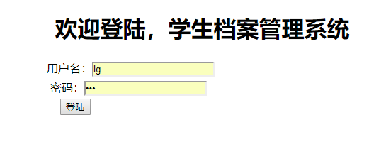

2.多表查询界面
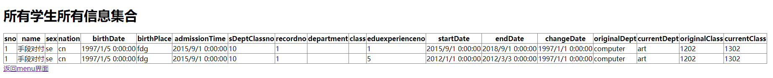

3.数据库截图
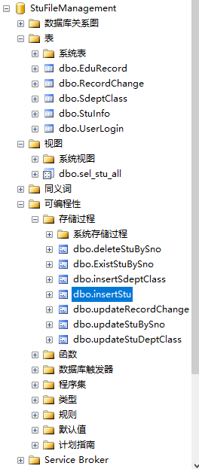

4.项目目录界面
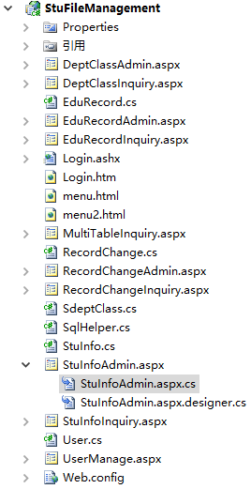

六、系统的测试和部署
系统的运行环境：
操作系统：Windows操作系统
DBMS及版本：SQL Server 2008
IDE及版本：vs2010
测试：经过几天的反复测试，目前已解决所有出现的问题，目前为止没有发现系统还存在哪些问题。

七、课程设计总结
通过这次数据库大作业的学习，我学习了建模软件的使用，为数据库的创建提供很大的方便，也方便了数据库设计者的操作，还有数据库的存储过程和视图的使用则是大大的提高了数据库的效率，减少了服务器端代码的重复，并且在实际的调试和利用中，再加上我使用的是c#语言，之前一直使用的Java语言，在比较了两种语言的差异之后，选择c#的原因是实现简单的图表展示比java的jsp方式更加友好再加上c#语法糖比较多，所以想通过这次大作业接触一下这门语言。唯一的遗憾是没有通过数据库表的操作实现权限管理，虽然我也有去做一个伪权限管理，也就是开发了两套页面，不同的用户进入不同的页面，但是没有对页面进行拦截过滤，而且也没有加入session与cookie技术，导致用户登陆功能只是形式上的，系统确实做的比较薄弱，在不远的将来，我希望会更加完善和升级这个系统，来学习c#和数据库知识。

